春江幼儿园新教师共同体观察记录表
观察教师：王婷 | 观察时间：2019.10.23
观察对象：陈依诺 | 观察对象年龄：5周岁
观察目标：幼儿在阅读区的阅读习惯以及阅读水平。
观察内容：陈依诺阅读区的过程。
观察信息：
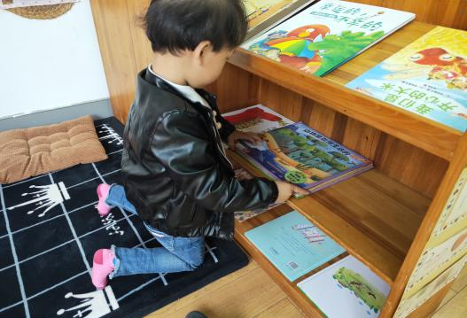
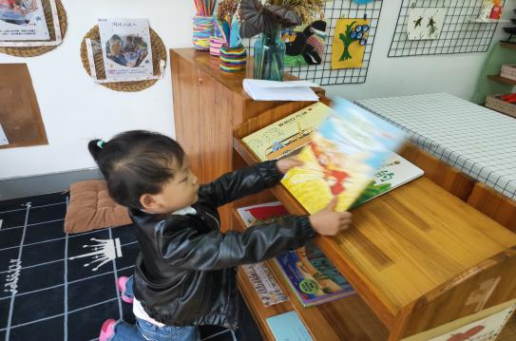

—
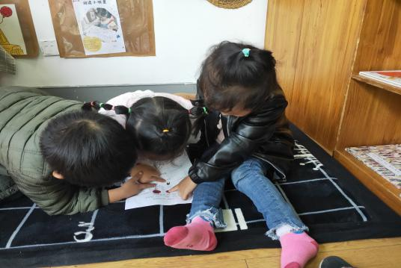
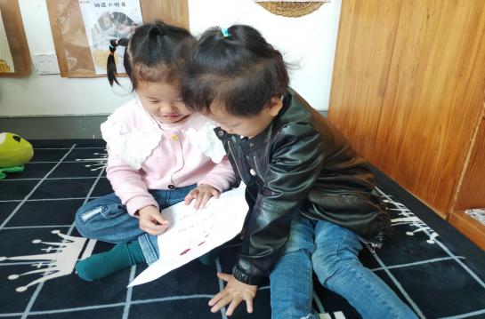

陈依诺小朋友是我们班口语表达能力发展一般,有一定的词汇量，基本能运用合适的词句表达自己的意思但对图书阅读不感兴趣。陈依诺不喜欢看书，每次也会跟小朋友一起选择图书区，每次进入图书区他们会几个一起选图书区的小朋友在图书区里拿着小动物玩，不会安静的看书。不主动的翻阅图书。吃完早点，陈依诺拿着区域牌看了一会，最后选择了图书区。
区域游戏时，陈依诺来到图书区，随意的从书架上拿起一本《》，他翻到第一页看了看，又翻到第二页，翻到最后自言自语的说：“看完了。”接着又翻了几页后书合上，放到书架中，又拿了另一本书同样随意翻了一下。
陈依诺在翻了几本绘本后就把绘本放回去了，看到了陈烁霖在认真的翻着绘本书，陈依诺也到低的书架上拿来一张张小朋友和家长共同完成的关于植物的调查表。一张一张拿起来仔细的看着，偶尔还会自言自语说说这是什么花？它有什么特征等等。最后，在图书区的几个小朋友都凑到陈依诺这里，跟他一起来欣赏、讲述《关于秋天蔬菜的调查表》还相互介绍自己的调查表上画的是什么？有什么秘密？
图1
图3
结合指南：
体现的指南中的目标：
语言：
（二）阅读与书写准备
目标2 具有初步的阅读理解能力
4. 能初步感受文学语言的美。
语言：
（三）阅读与书写准备
目标2 具有初步的阅读理解能力
3.对看过的图书、听过的故事能说出自己的看法。
社会：
（1）人际交往
目标1 愿意与人交往
3.有高兴的或有趣的事愿意与大家分享。

我的发现：
陈依诺小朋友在阅读能力强的幼儿带动下已有了初步的阅读意识，能够从第一页开始看书，知道看书的简单顺序，幼儿的角色意识加强了，能够自由安排角色进行阅读活动，可是幼儿对书中画面的理解还很单一，只局限看单页画面内容，不能把整本书的内容结合起来看；再有，幼儿有看书的兴趣，但不能持续的完整的看完一本书
我的反思：
1、多提供幼儿熟悉的绘本，让幼儿在熟悉的情况下，主动去阅读。
2、鼓励更多的幼儿为全班小朋友讲述自己带来的图书。
3、家园合作将这种好的方法坚持下来。

